ITPA

S136 – 141

**Verfahren für die Personalbedarfsermittlung**

Es gibt grundsätzlich drei Grundverfahren, um Personalbedarf zu ermitteln:

* Analytisches Berechnungsverfahren
* Analytisches Schätzverfahren
* Arbeitsplatzmethode

Neben den drei Grundverfahren gibt es die beiden Folgeverfahren:

* Fortschreibungs- und
* Schlüsselzahlverfahren

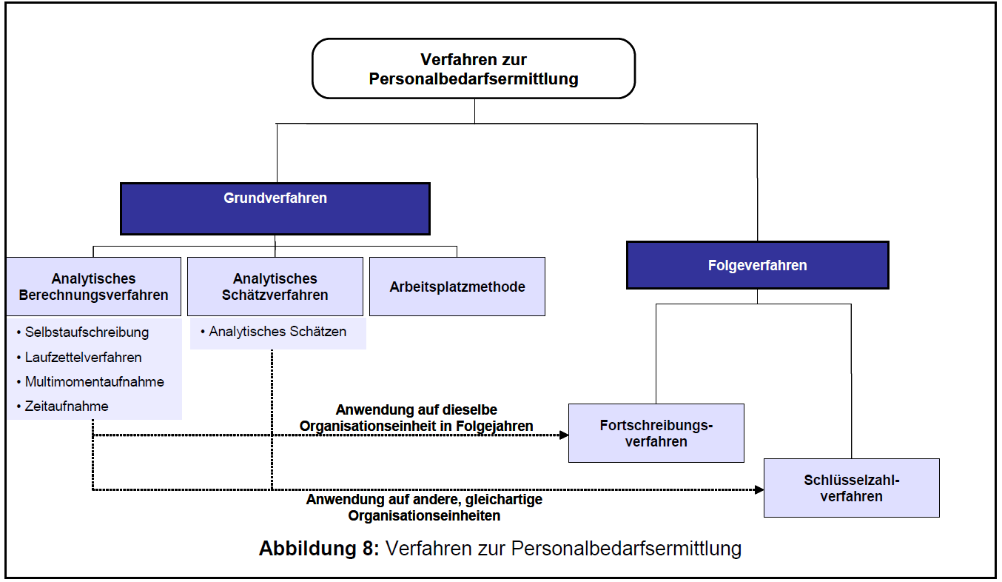

Grundsätzlich gilt:

**Analytisches Berechnungsverfahren vor Analytischem Schätzverfahren vor Arbeitsplatzmethode**

**Aufgabenkatalog erstellen**  
Der gesamte Aufgabenstand wird erhoben und in eindeutig abgrenzbare Einzelaufgaben untergliedert, damit die Arbeitsmengen und Bearbeitungszeiten verlässlich genau ermittelt werden können.   
Über Organisationsunterlagen (zum Beispiel Geschäftsverteilungsplan) kann der Aufgabenkatalog ermittelt werden und in Interviews kann er detailliert erhoben werden. Für die Darstellung bietet sich die Technik der Aufgabengliederung an.

Zur Auswahl des geeigneten Verfahrens / der geeigneten Erhebungstechnik gibt es keine gültige Regel. Zentrales Entscheidungskriterium neben der grundsätzlichen Eignung der Methode für die jeweilige Aufgabenart ist die erforderliche Datengüte.  
Es ergibt sich folgende Rangfolge:

Ein Bild, das Text enthält.

Häufig ist es sinnvoll, mehrere Techniken parallel oder kombiniert anzuwenden, um die Daten zu erhalten bzw. die mittels einer Erhebungstechnik erhobenen Daten durch den Einsatz einer weiteren Technik zu plausibilisieren.

**Analytisches Berechnungsverfahren**

**Aktuelle Ist-Daten**, die mittels quantitativer Erhebungstechniken erhoben worden sind:  
**🡪 Selbstaufschreibung 🡪 Laufzettelverfahren 🡪 Multimomentaufnahme 🡪Zeitaufnahme**

Diese Erhebungstechniken eignen sich für die Feststellung des Personalbedarfs bei bestehenden, (häufig) wiederkehrenden Aufgaben, die quantifizierbar (beispielswiese Antragsbearbeitung) und daher messbar sind. Datenerhebungen zur Ermittlung von Arbeitsmengen und Bearbeitungszeiten in einem repräsentativen Zeitraum (Teilerhebung mittels Stichprobe) sind erforderlich. Diese Erhebungstechniken werden dann in einem späteren Kapitel genauer erklärt.

Bei zu ermittelnden Arbeitsmengen und Bearbeitungszeiten ist je nach angewandter

Erhebungstechnik der Jahresarbeitszeitbedarf unterschiedlich zu berechnen. Der

Jahresarbeitszeitbedarf wird ins Verhältnis zur verfügbaren Jahresarbeitszeit einer

Normalarbeitskraft gesetzt. Das Berechnungsergebnis bildet den Personalbedarf für die jeweilige Aufgabe ab.

**Analytisches Schätzverfahren**

Der personalbedarf wird auf der Basis von **vergangenheitsbezogenen Daten**, die aus den Erfahrungswerten der ausführenden Beschäftigten resultieren, und plausibilisierten Prognosedaten ermittelt.

Das Analytische Schätzverfahren wird angewendet, wenn:

* die zu erhebenden Aufgaben an einem Arbeitsplatz oder mehreren Arbeitsplätzen nicht (durchgängig) quantifizierbar sind.
* im zur Verfügung stehenden Untersuchungszeitraum ein repräsentativer Zeitraum für eine Datenerhebung nicht gefunden werden kann.

Erforderlich:

* Datenerhebungen zur Ermittlung von Arbeitsmengen und Bearbeitungszeiten 🡪 mittels Interviews und Dokumentenauswertungen.

Es erfolgt analog zum Analytischen Berechnungsverfahren auf der Basis der analytisch geschätzten Arbeitsmengen und Bearbeitungszeiten. Benötigte Bezugsgrößen und Berechnungsweg sind bei beiden Vorgehensweisen gleich.

Es gibt Techniken, um diese beiden Verfahren parallel anzuwenden 🡪 insbesondere bei Arbeitsplätzen mit Mischaufgaben.

Das Schätzverfahren ist nur dann einzusetzen, wenn eine ausreichende Begründung für den Verzicht auf die Erhebungstechniken des Analytischen Berechnungsverfahren vorliegt.

**Arbeitsplatzmethode**

Unterscheidet sich vom Berechnungsverfahren durch die zugrunde liegende Annahme, dass die untersuchte Stelle in jedem Fall erforderlich ist.

Detaillierte Erhebungen und Berechnungen von Arbeitsmengen und Bearbeitungszeiten werden nicht durchgeführt. Personalbedarf wird einfach gesetzt.  
Berücksichtigung der Arbeitsmengen nur dann, wenn mehr als ein Arbeitsplatz eingerichtet werden soll.

Die Festsetzung des Personalbedarfs mittels der Arbeitsplatzmethode ist nur in besonderen Ausnahmefällen begründbar und sollte bei bestehenden Aufgaben nicht angewendet werden.   
Sie eignet sich besonders dann, wenn:

1. die Einrichtung eines Arbeitsplatzes mengenunabhängig ist, weil für die Stelle ein Anwesenheitszwang existiert, der sich unabhängig von der Auslastung beziehungsweise vom Umfang von Warte- oder nicht ausgelasteten Zeiten ergibt,
2. sich der Bedarf für die Stelle unmittelbar aus der Aufbauorganisation der Behörde (zum Beispiel Leitungsstellen) oder
3. aus gesetzlichen Regelungen (zum Beispiel bei behördlichen Beauftragten für den Datenschutz) ergibt.

Bei zwei und drei ist zu prüfen, ob die Auslastung der Stelle sichergestellt werden kann oder ob die Arbeitsmenge gegebenfalls die Einrichtung von mehreren Stellen erfordert.

Vor den Einsatz ist stets zu prüfen, ob eine Berechnung des Personalbedarfs auf Basis der Arbeitsmengen sinnvoll durchführbar ist. Ist das nicht so, ist die betrachtete Aufgabe detailliert zu beschreiben und die Entscheidung für die Arbeitsplatzmethode ausführlich und nachvollziehbar zu begründen.

Sie sollte auch durch andere Erhebungstechniken ergänzt werden, wenn es sich um mehr als einen Arbeitsplatz handelt oder wenn Aussagen zur Auslastung der Arbeitsplätze getroffen werden sollen.

Sofern die Bildung von Stellen nach der Arbeitsplatzmethode vorgenommen wird, ist mit angemessenem zeitlichem Abstand eine Verifizierung des Personalbedarfs über eine Auslastungsprüfung nach dem Analytischen Berechnungsverfahren durchzuführen. Wenn nicht, sollte geprüft werden, ob weitere Aufgaben zugeordnet werden können.

**Folgeverfahren**

Diese werden im Nachgang zu bereits abgeschlossenen Analytischen Personalbedarfsermittlungen durchgeführt.

**Fortschreibungs-Verfahren:**

* setzt auf den Ergebnissen einer Personalbedarfsermittlung, die zu einem früheren Zeitpunkt im selben Untersuchungsbereich durchgeführt wurde, auf.
* Fußt auf der Grundaussage, dass die Bearbeitungszeiten repräsentativ erhoben wurden und weiterhin gültig sind
* Verzichtet auf die Ermittlung neuer Zeitwerte
* Aktuelle Zeitwerte werden mit aktualisierten Mengendaten zu einer neuen Personalbedarfsaussage verknüpft
* Voraussetzung: Im Vergleich zur ursprünglichen, detaillierten Personalbedarfsermittlung haben sich lediglich Veränderungen im Mengengerüst ergeben.
* Auf Basis dieser Veränderung wird der Personalbedarf fortgeschrieben

**Schlüsselzahl-Verfahren:**

* Nutzt zentrale vorgegebene Bemessungswerte, die durch repräsentative Erhebung in einem anderen, vergleichbaren Untersuchungsbereich ermittelt worden sind
* Ergebnisse werden dann als zentrale Vorgaben für andere Bereiche eingesetzt. Die dortige Ermittlung neuer Werte zu Bearbeitungszeiten wird verzichtet. Es werden nur Fallzahlen ermittelt.

Voraussetzung ist, dass

* der organisatorische Aufbau, die Aufgaben, die Geschäftsprozesse, die anzuwendenden Vorschriften und die Rahmenbedingungen der Aufgabenerledigung eines bereits untersuchten Bereichs repräsentativ für den aktuellen Untersuchungsbereich sind.
* im repräsentativen Bereich Bearbeitungszeiten und Fallzahlenarten analytisch ermittelt worden sind.
* die Untersuchung im repräsentativen Bereich vollständig und nachvollziehbar

dokumentiert worden ist, um die Übertragbarkeit der dort erhobenen Daten auf den aktuellen Untersuchungsbereich plausibilisieren zu können.

Sind diese Voraussetzungen erfüllt, kann auf eine Erhebung von Bearbeitungszeiten für die vergleichbaren, weiteren zu bemessenden Bereiche verzichtet werden.

Es eignet sich insbesondere für Bereiche mit vielen gleichartigen und häufig wiederkehrenden Aufgaben, die unter weitgehend gleichen Rahmenbedingungen an einer Vielzahl von Standorten wahrgenommen werden.  
Es ist auch geeignet für regelmäßige Auslastungsüberprüfungen sowie zur Anpassung des Personalbedarfs bei Veränderung der Arbeitsmengen.